Conseils pour le curage du tuyau d’évacuation
des eaux usées (entre la résidence et la place du 8 mai)
Yves GENET (7 avril 2014, mise à jour 17-02-2025)
- Historique
Suite à l’inondation de la cave du 7 Place du 8 Mai (dans les années 2006), un contrat d’entretien a été signé avec la société EAV VEOLIA N° 375 (15/11/2007).
  - EAV 1 Av Albert Einstein 78190 TRAPPES.
  - Mme HERMELINDA 0130161530
  - Contacter aussi Mme LENGLET 9 Place du 8 Mai 0130524153 (pour l’accès au jardin).
  - NB : le voisin (au 7) a les clefs du portail de Mme LENGLET
  - Il n’y a pas à fournir d’électricité.
  - L’eau est prise sur une prise de placette.
  - Il faut 2 à 3 heures de travail
  - Il y a environ 110 mètres de canalisation
  - Les bouches 36, 36b et 36 ? semblent ne pas exister
- Action sur P4-P5
Mettre le camion près du local d’entretien.
  - La plaque d’accès résidence est celle du milieu (parmi 3) située derrière l’ancienne station d’épuration en lisière du bois.
  - On cure 60 mètres depuis la résidence.
  - Il faut aussi faire un curage (sur 10m environ) depuis la plaque 33a située vers le milieu de la haie du pavillon 68
  - En effet, il y a une liaison en Y vers la plaque 33 située au milieu du jardin du pavillon 68 (pas besoin, normalement d’y accéder)..
Camion sur le parking | Bouche 33c | Bouche 33a
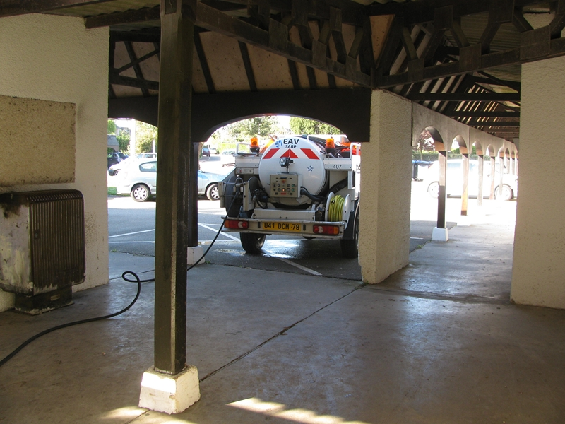 | 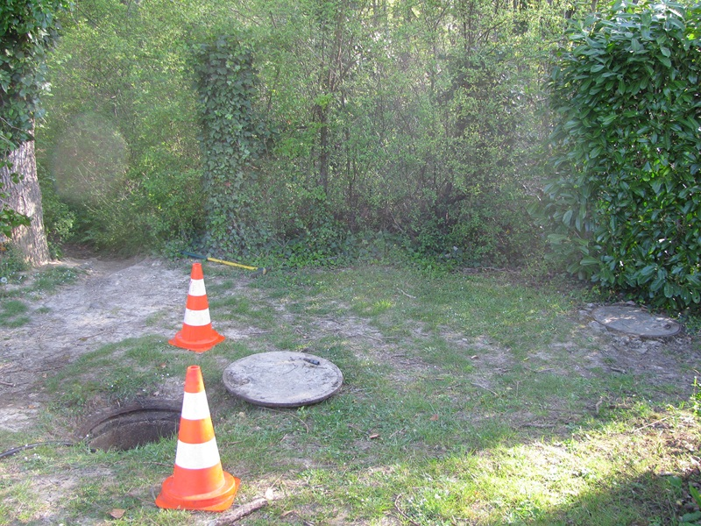 | 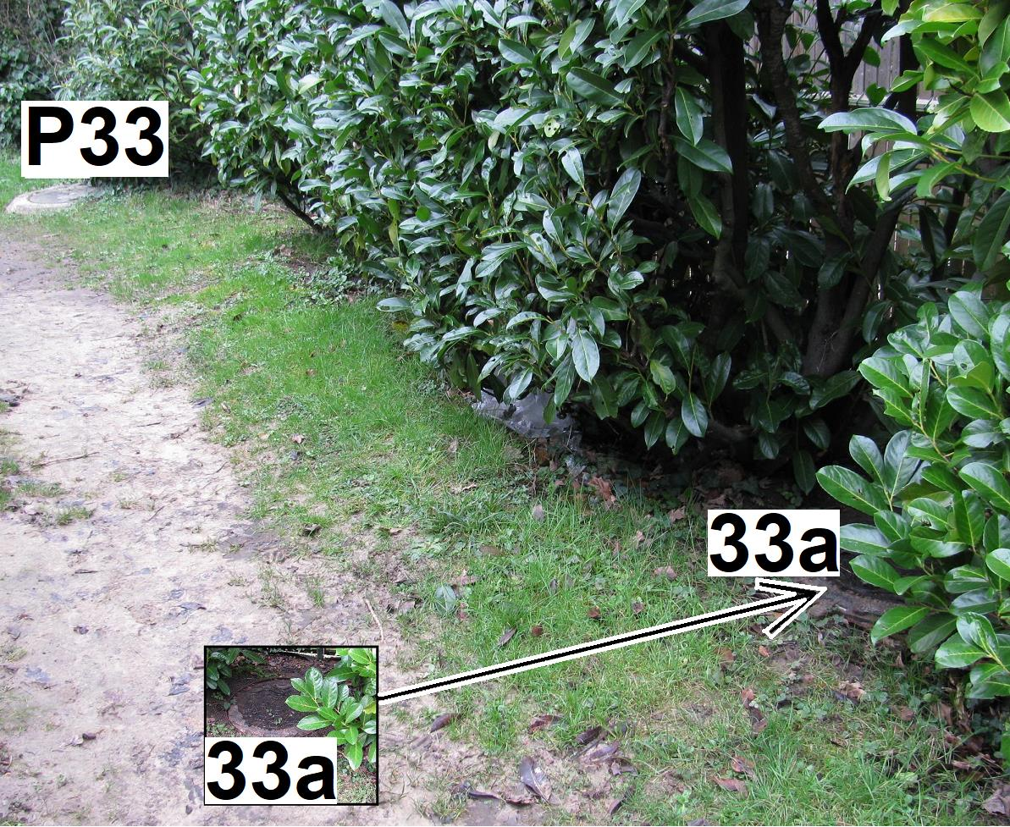
- Action Place du 8 Mai
Mettre le camion près de la plaque N°39
  - Pénétrer dans le jardin du 9 Place du 8 mai 1945.
  - Ouvrir la plaque N°38 (le long de la clôture près de la maison)
  - Ouvrir la plaque N°37 (le long de la clôture au fond du jardin)
  - On cure 90 mètres depuis la place du 8 Mai
  - Voir si, malgré des travaux en 2021, il y aurait des racines dans P38 ?
Camion sur la place | Bouche P38 | Bouche P37
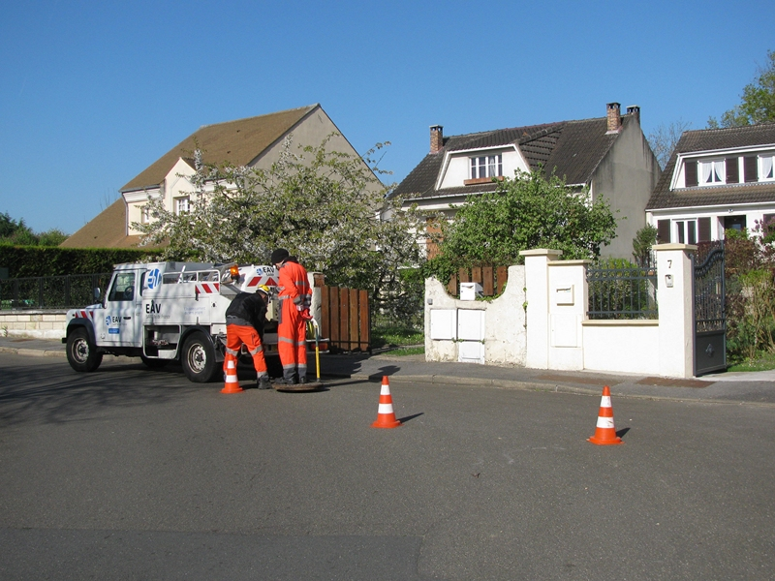 | 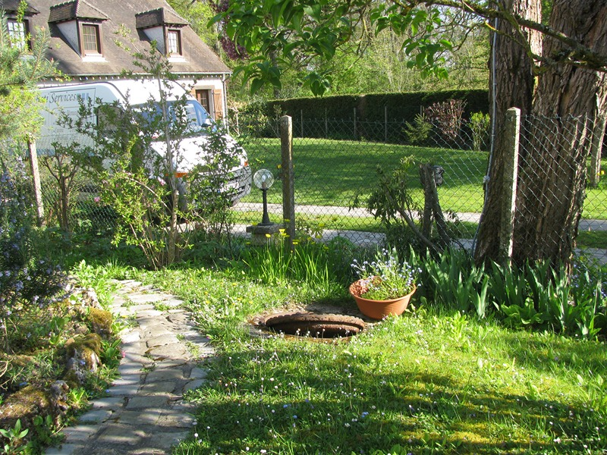 | 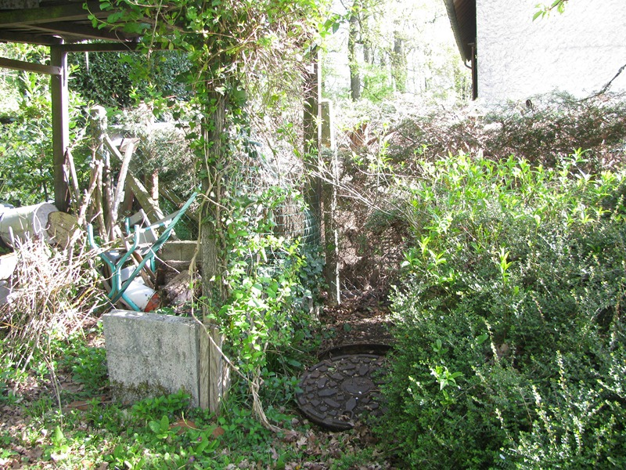
Plan des canalisations

